**[](http://www.smarttab.su/)Простая и понятная инструкция на русском языке по настройке GPS-маячков, трекеров, детских часов с GPS Smart Baby Watch Q50, Q60, G36, W5, G22 и других моделей**

(Информацию предоставил [Интернет-магазин «SmartTab»](http://www.smarttab.su))

Пожалуйста, прочтите данную инструкцию внимательно, прежде чем начать использовать и настраивать Ваше устройство. Картинки представлены для наглядной информации, которую можно взять за основу.

**1. Кнопки часов и их функции**

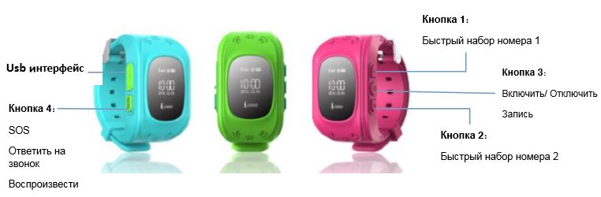

**2. Подготовка часов к работе**

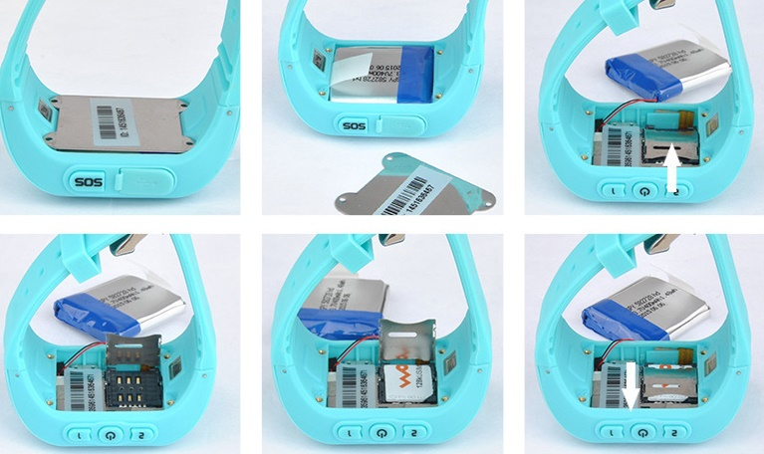

* Убедитесь, что часы заряжены. Если это не так, зарядите их используя USB-кабель, который идет в комплекте с часами.
* Выключите часы, нажав на кнопку питания.
* Отверткой, которая тоже есть в комплекте, открутите металлическую крышку, аккуратно приподнимите аккумулятор (не повредите провод, т.к. аккумулятор соединен с часами).
* Вставьте в отсек для SIM-карты карточку Вашего оператора, которую планируете использовать в часах. Убедитесь, что на счету есть средства, оплачен мобильный интернет и отключен PIN код.
* Зафиксируйте отсек с SIM картой сдвигом вверх, чтобы он зафиксировался.
* Верните аккумулятор в исходное положение и закрутите крышку часов.
* Включите часы.

**3. Установка программы на смартфон**

|  |  |
| --- | --- |
| Для установки программы отсканируйте смартфоном QR-код, перейдите по ссылке и скачайте приложения для iPhone или Android.  Или скачайте напрямую из: [https://raw.githubusercontent.com/mihey82/SmartTab/master/Google-Play-logo.png](https://play.google.com/store/apps/details?id=com.tgelec.setracker) или [https://raw.githubusercontent.com/mihey82/SmartTab/master/App-Store-logo.png](https://itunes.apple.com/ru/app/setracker2/id1136532910?mt=8) | https://raw.githubusercontent.com/mihey82/SmartTab/master/News/sbw2.jpg |

**Внимание!  Это очень важно!**

При регистрации обязательно выберите регион "Европа и Африка". Если вы по ошибке зарегистрируете часы в другом регионе, то они не будут видны в программе! Поменять регион после регистрации самостоятельно нельзя.  
Если Вы случайно зарегистрировали в другом регионе, то нужно делать обнуление ID. Сделать это можно только через продавца, у которого Вы приобретали часы. Продавец может сделать запрос на фабрику и в течение суток регистрация на сервере удалится. После этого надо будет пройти процедуру регистрации заново, но уже более внимательно указать правильный регион.

|  |  |
| --- | --- |
| Запустите программу и пройдите регистрацию.  **Device ID** - номер с крышки часов.  **Account** - Ваш аккаунт администратора (например E-mail)  **Nickname** - Ваше имя (не обязательно)  **P_number** - Ваш телефонный номер  **Password** - Пароль на вход в программу. По умолчанию 123456.  **R_password** - Повторить пароль | https://raw.githubusercontent.com/mihey82/SmartTab/master/News/sbw5.jpg |

|  |  |
| --- | --- |
| После этого введите логин и пароль в соответствующие поля и попадете в главное окно программы. | https://raw.githubusercontent.com/mihey82/SmartTab/master/News/sbw4.jpg |
|  |  |

**4. Инструкция работы главного меню**

* **Intercom:** Часы связаны с мобильным телефоном Приложение способно отправить голосовое сообщение с часов на телефон, после включения функции записи. Приложение начинает запись, которая не может быть дольше 15 секунд. Короткое нажатие на кнопку SOS воспроизводит записи часами. Отправить запись: Долгим нажатием на кнопку ON, вы можете отправь голосовое сообщение. Помните, что одна запись не может быть дольше 15 секунд. Приложение выдаст сообщение, о том, что сообщение отправлено (скорость появления сообщения зависит от работы сети вашего оператора)
* **Map (Карта)：**Ваше местонахождение в реальном времени Карта отображается в мобильном приложении. Время загрузки карты и местоположения составляет 3 секунды. Когда иконка местонахождения красная, значит, местонахождение определяется по GPS, когда синяя, значит, местонахождение определяется по LBS (вышки сотовой связи).
* **Настройки (Settings) : Параметры настройки часов**
  + **Set SOS phone number:** 3 телефонных номера могут быть установлены для передачи на них сигнала SOS. Сигнал будет активирован спустя 3 секунды после нажатия кнопки SOS. Вы можете вызывать 3 телефонных номера периодически. В случае, если никто не ответит на сигнал, будут предприняты еще две автоматические попытки.
  + **Voice:** Обычно родительский телефонный номер устанавливается как номер мониторинга. Имеется возможность с помощью мобильного телефона контролировать часы.
  + **No disturbing:** отклонение сигналов и входных звонков в определенное время.
  + **SMS allerts setting:** настройка сообщений о слабом заряде устройства, сигнале SOS, и других сигналов.
  + **Contacts:** список 10-ти телефонных номеров, с которых можно дозвониться до часов.
  + **Restore the default work model:** возобновить стандартный режим работы.
  + **Turn off:** можно отключить кнопку "OFF" чтобы нельзя было выключить часы с помощью нее. В таком случае часы можно будет выключить только через дистанционное приложение.
* **Safety area:** Самый маленький радиус зоны безопасности составляет 500 метров. Тревога активируется, когда носитель часов покидает зону безопасности. Режим ГЕО-зона.
* **Rewards:** Выберете иконку красного сердца, и на экране отобразятся красные сердца и их количество. Ребенка можно поощрять или наказывать – уменьшая или увеличивая количество сердечек.
* **Alarm:** Всего можно установить 3 будильника на разное время.
* **Watch:** Отправьте команду, если вы потеряли часы. Часы будут звонить 1 минуту, чтобы вы смогли их найти. Нажмите любую кнопку на часах, чтобы остановить поиск.

**5. Инструкция работы с другими функциями часов**

* **Отправить SOS сигнал**  
  Зажмите кнопку SOS на 3 секунды. На экране отобразится, что SOS сигнал отправлен и часы перейдут в состояние SOS сигнала. Можно добавить 3 номера для отправки SOS сигнала, также их можно отменить. SOS сигнал будет повторятся всего 3 раза. Часы отправят сообщение на телефонный номер родителей. А также, отправят оповещение в приложение на мобильном телефоне.
* **Сигнал тревоги после снятия часов**  
  На часах имеется сенсор, расположенный вокруг кисти. Сигнал тревоги активируется через 3 минуты, если часы будут сняты с руки. Часы отправят сообщение на телефонный номер родителей. В тоже время сообщение отправится в приложение на мобильном телефоне.
* **Сигнал о слабом заряде устройства**  
  Заряд батареи отображается в процентах на часах. Когда уровень заряда опускается ниже 20%, срабатывает сигнал. Часы отправят сообщение на телефонный номер родителей. В тоже время сообщение отправляется в приложение.
* **Здоровье**
  + **Подсчет шагов**    
    Часы имеют 3D сенсор внутри. Сенсор может считать шаги, пока пользователь идет либо бежит. Пользователи смогут узнать больше о своей спортивной форме с помощью данной функции.
  + **Качество сна**    
    Согласно частоте биения сердца, часы могут дать оценку качеству сна пользователя. Стандартное время проверки начинается в 10:00 вечера и заканчивается в 7:00 утра. Даты проверки сна можно выбирать в приложении.
  + **Объем калорий**  
    Объем потраченных калорий определяется согласно количеству шагов, качеству сна и веса. Количество шагов и вес можно вводить самостоятельно.
  + **Подсчет пройденных метров**  
    Можно настроить определенное количество шагов, на определенную дату. Может быть настроено количество шагов, которое следует сделать за день.
* **Функция внутреннего телефона**  
  Зажмите кнопку “ON” чтобы записать голосовое сообщение. Появится голосовой символ, когда голосовое сообщение будет записано. Нажмите коротко кнопку SOS для произведения вашего голосового сообщения на часах.
* **Голосовое сообщение**  
  Часам нужно установить телефонный номер родителей. После того, как вы записали голосовую команду, наберите номер. Будет отправлено одностороннее голосовое сообщение.
* **Выключение**  
  Вы можете нажать кнопку OFF, чтобы отключить часы.
* **Кнопки «Быстрый набор»**    
  На часах имеются 2 кнопки «Быстрый набор». Быстрый набор 1 звонит на телефонный номер SOS 1. Быстрый набор 2 звонит на телефонный номер SOS 2.
* **Адресный список**  
  На часы можно установить 10 телефонных номеров. Эти телефонные номера могут быть набраны с помощью часов и создать двухсторонний разговор.

**6. Настройка часов с помощью SMS команд.**

Для управления и настройки часов с помощью СМС необходимо использовать пароль 123456 или 523681. В примерах ниже используется пароль 123456.

Со своего телефона отправьте на номер SIM-карты установленной в часах следующие команды поочередно.

**6.1. Проверка номера IMEI**

***pw,123456,ts#***

В ответ придет SMS c номерами ID, IMEI и другими параметрами.

Сверьте номер IMEI указанный под задней крышкой часов с номером, который указан в SMS. Они должны совпадать.

Если номера не совпадают, отправьте следующую команду:

Изменение номера IMEI

*pw,123456,imei,*************#*

*- ваш IMEI

**6.2. Команда установки вашего номера в качестве управляющего настройками часов**

***pw,123456,center,ваш номер телефона#***

Например:  pw,123456,center,+79005556677#

В ответ придет SMS: ok!

**6.3. Настройка сервера Европы для отправки GPS координат**

***pw,123456,ip,52.28.132.157,8001#***

В ответ придет SMS: ok!

**6.4. Команда изменения адреса APN сотового оператора**

***pw,123456,apn,адрес APN,логин APN,пароль APN#***

(у некоторых сотовых операторов нет логина и пароля, в этом случае указывается только адрес)

Например:

Для МТС:  pw,123456,apn,internet.mts.ru,mts,mts#

Для БиЛайн: pw,123456,apn,internet.beeline.ru,beeline,beeline#

Для Мегафон: pw,123456,apn,internet,gdata,gdata#

Для Теле2: pw,123456,apn,internet.tele2.ru#

Для Ёта: pw,123456,apn,internet.yota#

Для СМАРТС: pw,123456,apn,internet.smarts.ru#

Для БайкалВестКом: pw,123456,apn,inet.bwc.ru,bwc,bwc#

Для Мотив: pw,123456,apn,inet.ycc.ru,motiv#

В ответ придет SMS с подтверждением изменения APN.

На часах рядом со значком сети должен появиться символ "E".

**Это обозначает, что мобильный интернет работает и остальные настройки можно производить из программы на смартфоне.**

**[](http://smarttab.su/a179434-instruktsiya-nastrojke-umnyh.html)**

Подробнее на нашем сайте [www.smarttab.su](http://smarttab.su/a179434-instruktsiya-nastrojke-umnyh.html)